Teilnehmer-Gesundheitsblatt
Version: 14.05.2022

Die Angaben auf diesem Blatt helfen der Lagerleitung, während des Lagers richtig zu reagieren.
Achtung: Die Versicherung ist Sache des Teilnehmers. Die Teilnehmenden sind für die nötigen Versicherungen selbst verantwortlich.

Personalien
Familienname: Vorname:
Geburtsdatum: Strasse:
PLZ/Ort:
Telefon Festnetz: Handy:
Name und Vorname der Elterlichen/ Erziehungsberechtigten:

Kontaktadresse für Notfälle während des Lagers (falls möglich in der Schweiz)
Name / Vorname: Land:
Strasse: PLZ/Ort:
Telefon Festnetz: Handy:

Hausarzt
Name / Vorname: Telefon Festnetz:
Adresse: PLZ/Ort:

Name der Versicherungsgesellschaft
Private Versicherung (Name der Gesellschaft und Versicherungsnummer)
Unfallversicherung:
Krankenkasse: Versicherungs-Nr.:
Gönner der Rega: ☐ Ja ☐ Nein Ausweis-Nr.:

Informationen zum Teilnehmer / Abklärungen
Kann der Teilnehmer schwimmen? ☐ Ja ☐ Nein
Sollen regelmässig benötigte Medikamente (siehe Rückseite) durch
die Lagerleitung / den Lagersanitäter verabreicht werden? ☐ Ja ☐ Nein
Meinem Kind dürfen bei Bedarf und unter Berücksichtigung allfälliger
Allergien rezeptfreie Medikamente (z.B. Schmerzmittel) selbstständig
vom Lagersanitäter verabreicht werden. ☐ Ja ☐ Nein
Meinem Kind dürfen Medikamente nur nach telefonischer Rücksprache
oder ärztlicher Konsultation verabreicht werden. ☐ Ja ☐ Nein
Bemerkungen:

Gesundheitszustand
Regelmässig einzunehmende Medikamente (Bezeichnung, Dosierung, Einnahmevorschrift):

Gesundheitszustand (z.B. nachwirkende Krankheiten / Unfälle, Operationen)

Allergien (Besondere Hinweise an die Küche wie z.B. Zöliakie):

Letzte Tetanus-Impfung:

Ort, Datum:
Unterschrift der Eltern:

Rückmeldungen der Lagersanität (wird von der Lagersanität ausgefüllt)
Krankheit im Lager

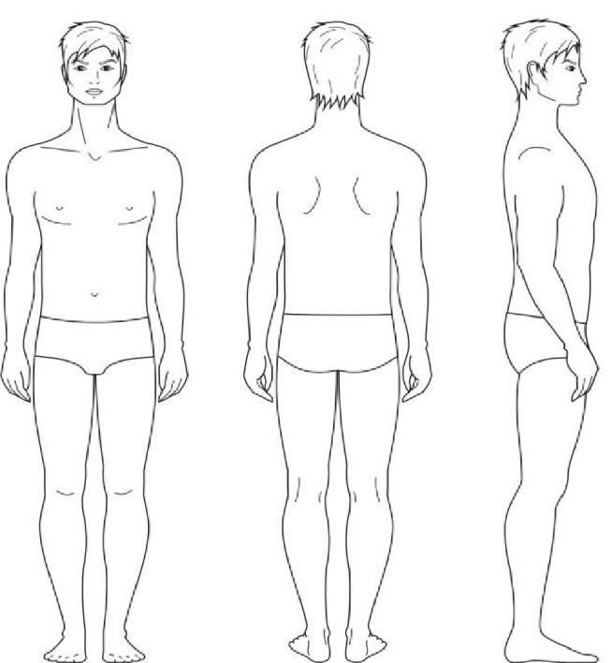
Zeckenbiss Info: Angaben zu den genauen Biss Orten am Körper. Falls die markierte Stelle am Körper des Patienten nach einer Woche noch gerötet ist oder ein geröteter Kreis um den Biss entstehen sollte, gehen Sie bitte unverzüglich zum Arzt.

Datum | Ort Zeckenbiss | Vollständig entfernt ja/nein

